МІЖНАРОДНИЙ ГУМАНІТАРНИЙ УНІВЕРСИТЕТ
ПІВДЕННИЙ РЕГІОНАЛЬНИЙ ЦЕНТР НАЦІОНАЛЬНОЇ АКАДЕМІЇ
ПРАВОВИХ НАУК УКРАЇНИ
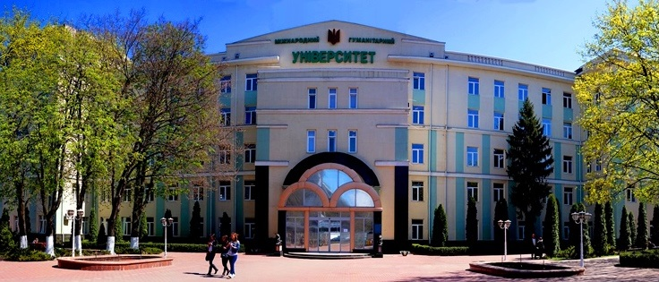
VI Всеукраїнська науково-практична конференція
студентів, аспірантів та молодих учених
«Гуманітарний і інноваційний ракурс професійної майстерності:
пошуки молодих вчених»
13 листопада 2020 року
м. Одеса, Україна

Шановні науковці та практики!

Міжнародний гуманітарний університет
проводить VI Всеукраїнську науково-практичну конференцію
студентів, аспірантів та молодих учених
«Гуманітарний і інноваційний ракурс професійної майстерності:
пошуки молодих вчених»

До 10 річчя створення аспірантури МГУ

До участі запрошуються науково-педагогічні працівники, аспіранти, магістранти, студенти вітчизняних та зарубіжних вищих навчальних закладів, практики

Конференція відбудеться
в Міжнародному гуманітарному університеті
(вул. Фонтанська дорога, 33, м. Одеса, Україна)

До дня конференції випускається науковий збірник «Наукові записки Міжнародного гуманітарного університету» зі статтями учасників конференції (докторів, кандидатів наук, викладачів, аспірантів, практиків). Збірник включено до міжнародної наукометричної бази Index Copernicus International. Також випускається збірник тез доповідей (аспірантів, магістрантів, студентів).

Мета конференції: спільне обговорення молодими науковцями сучасних теоретичних і практичних проблем, що мають міждисциплінарний характер; обговорення результатів досліджень в напрямах, що пропонуються; обмін інформацією щодо актуальних науково-практичних проблем та методів їх вирішення.
Особливо вітається подання статей або тез, в яких піднімаються найбільш перспективні для науки та практики міждисциплінарні інноваційні теми.

Планується робота за такими секціями:
- Нацiональне та мiжнародне право.
- Економiка, менеджмент, мiжнароднi економiчнi вiдносини.
- Філологія.
- Медицина та фармацiя.
- Гуманiтарнi та соцiальнi науки. Педагогіка. Культура i мистецтво.

Пропонуються такі напрями наукових досліджень
1. Теорія та історія держави і права. Адміністративне право та процес. Фінансове та інформаційне право. Кримінальне право, процес та криміналістика. Конституційне право та державне управління. Цивільне та господарське право і процес. Порівняльне правознавство. Міжнародне право.
2. Економіка. Менеджмент. Підприємництво, торгівля та біржова діяльність. Фінанси, банківська справа та страхування. Міжнародні економічні відносини.
3. Лінгвістика. Викладання мов. Літературознавство.
4. Стоматологія. Фармація. Технологія парфумерно-косметичних засобів.
5. Філософія. Культурологія. Історія. Педагогіка. Політологія. Психологія. Соціологія. Дизайн. Аудіовізуальне мистецтво та виробництво. Арт-менеджмент.

Порядок подання матеріалів:
Стаття (тези), заявка, квитанція про оплату подаються до 13 жовтня 2020 року (включно) в електронному вигляді на електронну адресу: scientificnotes@mgu.od.ua
Контактний телефон: +38 099 269-70-67

Вимоги до оформлення матеріалів:
- статті та тези подаються тільки в електронному варіанті у форматі .doc, редактор Microsoft Word;
- мінімальний обсяг статті – 8 сторінок формату А4, максимальний – 12;
- мінімальний обсяг тез – 3 сторінки формату А4, максимальний – 5;
- шрифт – Tіmes New Roman, кегль – 14 пт., інтервал між рядками – 1,5, поля – 20 мм;
- діаграми, схеми, таблиці та формули оформлюються відповідно до ГОСТ 2.105-95;
- список літератури має містити лише джерела, на які є посилання в тексті; приклад оформлення посилань:[1, с. 45].
Зверніть увагу!
- співавторів у статтях і тезах – не більше двох;
- матеріали статей і тез перевіряються на плагіат;
- при оформленні списку літератури слід дотримуватися вимог розробленого в 2015 році Національного стандарту України ДСТУ 8302:2015 «Інформація та документація. Бібліографічне посилання. Загальні положення та правила складання».

Приклад оформлення тез, статті дивіться за цим посиланням

Робоча мова конференції: українська

До друку матеріали приймаються українською, російською, англійською мовами

Більш детальна інформація на сайті:
www.sci-notes.mgu.od.ua

Кожен автор до матеріалів окремим файлом додає заявку на участь за формою:
- прізвище, ім’я, по-батькові (повністю);
- науковий ступінь та вчене звання (якщо є);
- місце навчання, роботи, посада;
- прізвище, ім’я, по-батькові наукового керівника із зазначенням його наукового ступеню, вченого звання, місця роботи, посади;
- секція конференції, в якій планує взяти участь;
- поштова адреса та контактний телефон;
- форма участі (очна/заочна);
- електронна адреса.

Розмір організаційного внеску складає 50 грн. за одну сторінку статті («Наукові записки МГУ») та 250 грн. за тези (збірник тез). Організаційний внесок учасника конференції сплачується за такими реквізитами:
Найменування отримувача – СПД Віхляєв Михайло Юрійович
Код отримувача – 3187318531
Рахунок отримувача – 26008055754641
Рахунок у форматі відповідно до стандарту IBAN
UA143133990000026008055754641
Назва банку - Запорiзьке РУ АТ КБ "ПриватБанк"
Код Банку (МФО) – 313399
Призначення платежу: - Оплата публікації ПІБ (автора).

Для переказу з карти на карту можна використати номер картки ФОП Віхляєва М.Ю., яка є ключом-доступу до рахунку підприємця. Для цього у полі переказ на картку варто ввести такий номер: 5169 3305 2001 8588

Для іноземних авторів: 5 USD за одну сторінку. Внесок потрібно перерахувати за системою Western Union. За детальною інформацією щодо переказу звертайтеся, будь ласка, на електронну адресу організаційного комітету.

Форми участі у конференції:
Очна – усна доповідь і публікація статті або тез.
Заочна – публікація статті або тез.

У разі заочної участі у конференції матеріали будуть відправлені учасникам на поштову адресу, вказану у заявці, впродовж двадцяти днів після проведення заходу.

Будемо раді бачити Вас учасниками конференції!

